09 · 容器服务 Agent 服务全场景最佳实践
演讲：胡光 · 阿里云智能集团 · 高级产品专家
阅读视角：HCS 技术规划团队
来源回放：https://yunqi.aliyun.com/2026/session?agendaId=201

一、议题概览
胡光介绍容器服务 Agent：面向 Kubernetes 的自主智能运维，覆盖 Day0 集群设计到 DayN 自治协同全生命周期。以 Multi-Agent + Plan-Execute/ReAct + Human-in-Loop 行为模式，结合开源 ack-mcp-server 工具集与十年 ACK 领域知识库，实现异常自发现、智能诊断修复与移动端闭环；典型案例闭环约 1 分 42 秒，MTTR 下降约 65%。

二、关键技术细节（附图佐证）
以下按技术点展开：技术细节与指标 → 官方回放截图佐证 → 对 HCS 技术规划的启示（架构/产品/差距/可落项）。

1. 智能体自治时代：容器服务 Agent 全场景定位
技术细节
- 标题主张：智能体自治时代，用智能重塑基础设施运维。
- 服务对象为 Kubernetes/ACK 集群全生命周期，而非单一 Chat 助手。
关键指标
- 定位：全场景容器运维 Agent
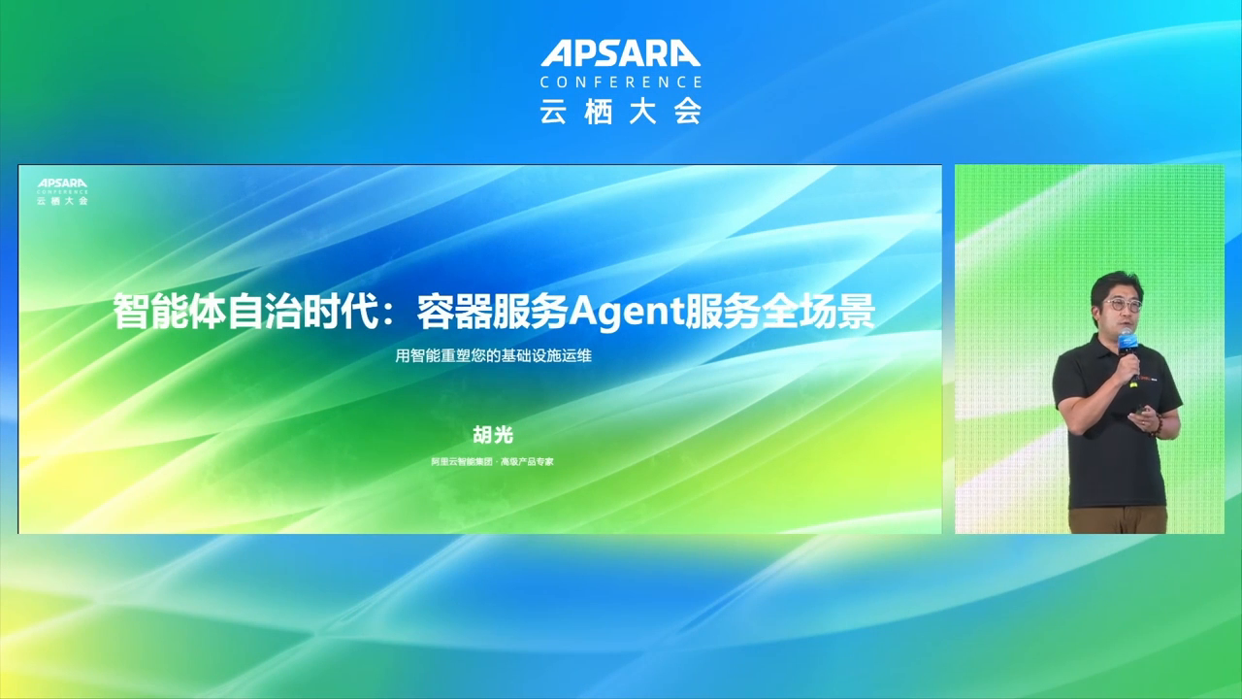
图示佐证：智能体自治时代：容器服务 Agent 全场景定位（t03-24-30.png）
对 HCS 技术规划的启示
HCS 应把「容器运维 Agent」列为独立产品能力，对标客户超大规模集群运维痛点（稳定/自动/安全/成本），避免只做通用大模型对话入口。

2. 超大规模集群运维四关注点与行业背景
技术细节
- 稳定：偶发异常处置慢，缺长效降风险机制。
- 自动化：减少重复人工，缩短全链路迭代。
- 安全：CVE/配置/运行时风险缺统一视角。
- 成本：治理周期长，闲置浪费难归因到人；行业侧 66% 组织用 K8s 托管 GenAI，82% 容器用户生产用 K8s，安全事件普遍。
关键指标
- 66% 组织用 K8s 托管 GenAI（CNCF 2025）
- 82% 容器用户生产部署 K8s
- 97% 组织近一年遭遇安全事件（引用调研）
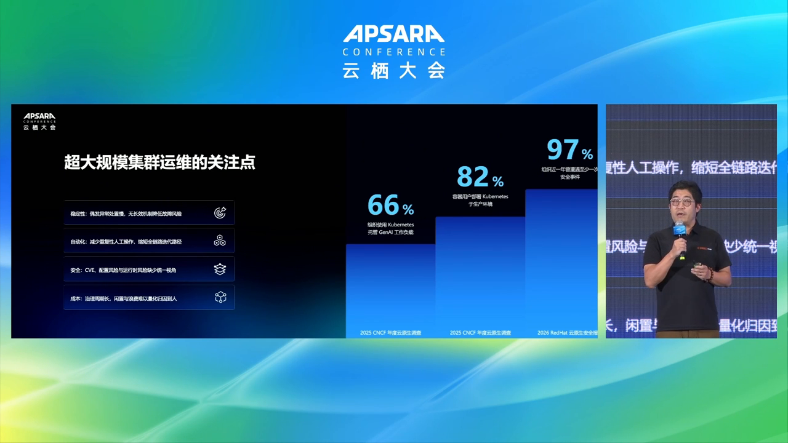
图示佐证：超大规模集群运维四关注点与行业背景（t03-26-00.png）
对 HCS 技术规划的启示
规划输入可直接采用「稳定/自动/安全/成本」四象限作为 HCS 运维 Agent 需求基线；GenAI on K8s 占比上升意味着 Agent 必须懂 GPU/弹性/镜像安全，而不仅是应用 Pod。

3. 容器服务 Agent：自主智能运维架构
技术细节
- 能力层：自动异常感知（200+ 分析）、规划部署、智能诊断修复、安全治理、7×24 自主运维、集群优化。
- 中枢：多智能体协作、任务规划编排、Skills/MCP 可扩展、Routines/Channels、安全护栏与审批、持续自动评测。
- 底座：ACK MCP Servers（资源/集群/可观测成本/故障诊断）+ ACK 知识库 + 云资源 MCP/CLI。
关键指标
- 200+ 异常分析覆盖
- 根因分析准确率 >90%
- 任务完成率 >85%
- 故障恢复：小时级 → 分钟级
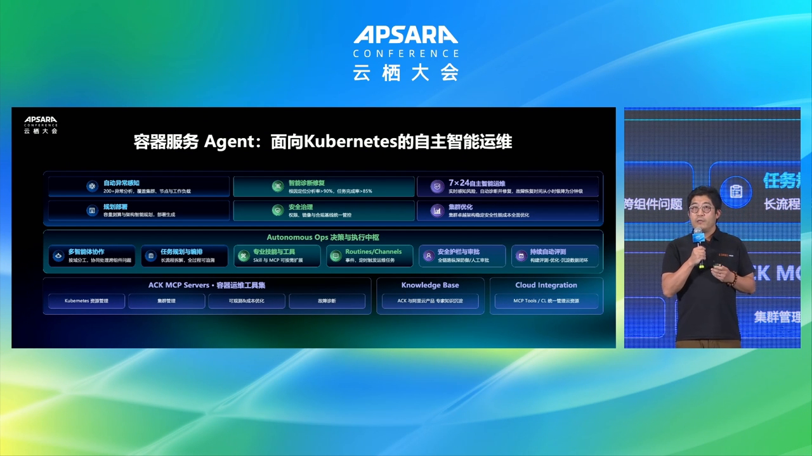
图示佐证：容器服务 Agent：自主智能运维架构（t03-28-00.png）
对 HCS 技术规划的启示
HCS 应建设「MCP 工具集 + 领域知识库 + 护栏审批」三段式运维 Agent；准确率与完成率要可评测可回归，高风险变更必须 Human-in-Loop。

4. PLAN · SENSE · THINK · ACT 闭环
技术细节
- PLAN：辅助架构规划、生成部署模板、推荐容量/规格/弹性策略。
- SENSE：连接指标/日志/事件，定时巡检，自定义 Skills。
- THINK：融合容器领域知识做根因与修复方案，含 AI Profiling。
- ACT：人工确认、ACS 沙箱隔离执行、审计追溯。
关键指标
- 执行形态：沙箱隔离 + 人工确认 + 审计
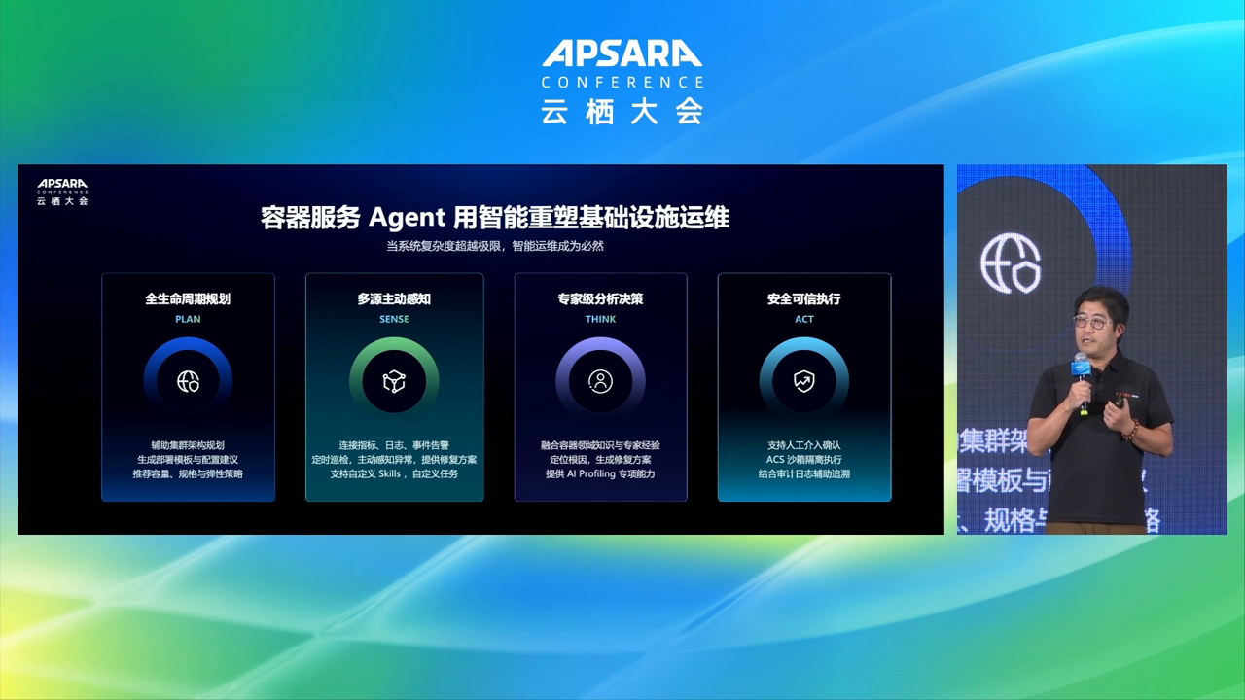
图示佐证：PLAN · SENSE · THINK · ACT 闭环（t03-30-00.png）
对 HCS 技术规划的启示
把 ACT 放在沙箱与审批之后，是专属云可落地的关键设计；HCS 应用沙箱执行变更并强制审计，避免 Agent 直连生产控制面。

5. 全生命周期智能纳管：Day0 → DayN
技术细节
- Day0 集群设计：按业务生成网络/节点池/控制面模板。
- Day1 应用部署：辅助 YAML 编写与安全/优化建议。
- Day2 日常运维：批量异常检测、远程排障、IM/ChatOps。
- DayN 自治协同：自主运维、Skills 复用、定时任务无人值守。
关键指标
- 覆盖：设计 / 部署 / 运维 / 自治四阶段
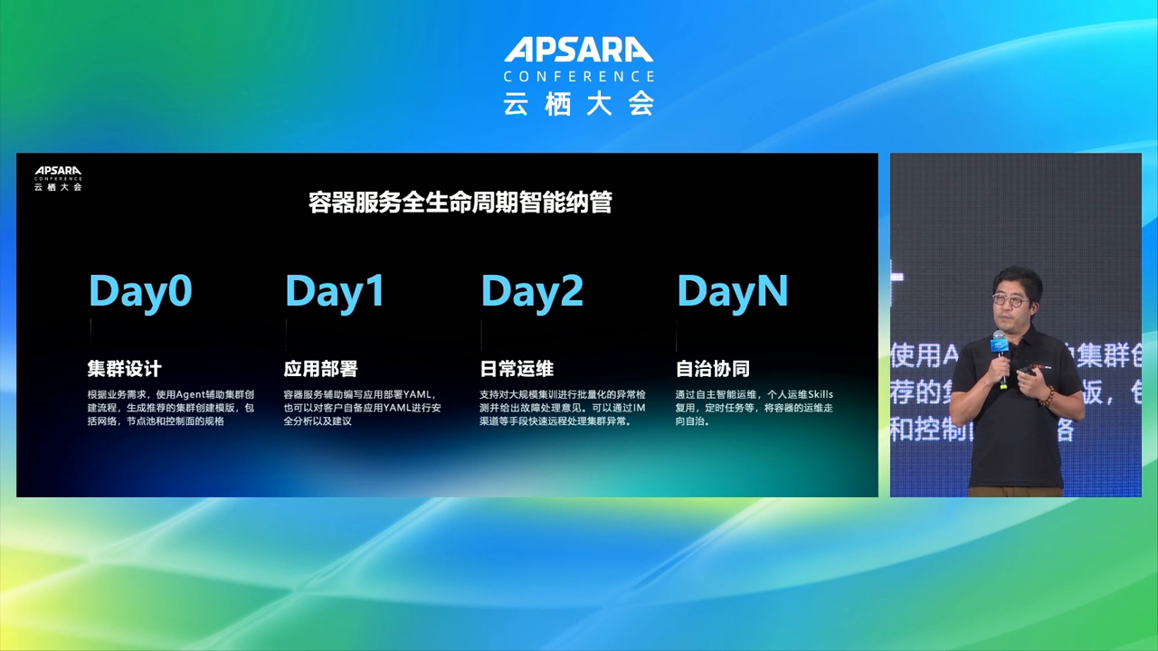
图示佐证：全生命周期智能纳管：Day0 → DayN（t03-32-00.png）
对 HCS 技术规划的启示
HCS 运维 Agent 路线图可按 Day0–N 分期交付：先做规划/YAML 助手降低门槛，再做诊断，最后才开放自治变更，匹配政企接受度。

6. 能力全景：MCP、知识库与可观测数据面
技术细节
- 入口：控制台对话、Agent 任务、自主运维、巡检、外部告警、Skill 仓库、钉钉机器人；API/CLI 即将推出。
- 行为模式：Multi-Agent、Plan-Execute、ReAct、Human-in-Loop、RePlan；ack-mcp-server 开源。
- 知识：官方文档、工单沉淀、排查思路，覆盖网络/运行时/调度/存储/安全/弹性/GPU/升级/多集群/边缘/计费。
- 数据：SysOM、GPU Profiling、Prometheus、事件日志、eBPF Tracing、Kubeskoop 网络观测。
关键指标
- ack-mcp-server 开源
- 观测：SysOM + eBPF + GPU Profiling
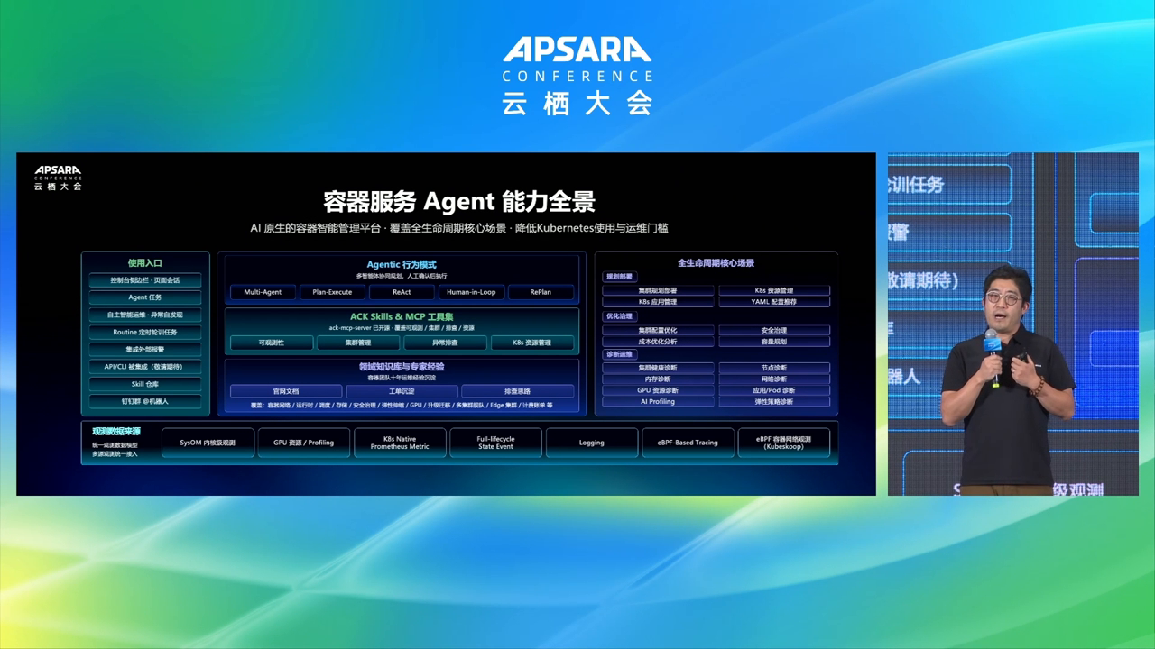
图示佐证：能力全景：MCP、知识库与可观测数据面（t03-34-00.png）
对 HCS 技术规划的启示
对标要点：开源/开放 MCP 工具协议 + 深观测（eBPF/内核）喂给 Agent；HCS 应沉淀自有工单/手册为 RAG 知识，否则通用模型诊断准确率不足。

7. 典型场景：钉钉移动端分钟级自治闭环
技术细节
- 闭环：自主检测 → 钉钉告警 → Agent 根因摘要 → 人工审批 → 自动修复 → 验证并沉淀 Skill。
- 全源告警汇聚：ACK 告警中心、K8s 事件、节点/GPU、成本/安全、Webhook；智能去重。
- 案例时间线：告警达手机 ≤5s，Agent 诊断 38s，一键审批后总闭环 1m42s。
关键指标
- 日均 120+ 告警，触达率 100%
- 86% 任务移动端处理
- MTTR ↓65%
- 高风险变更 100% 人工确认
- 案例闭环 1 分 42 秒
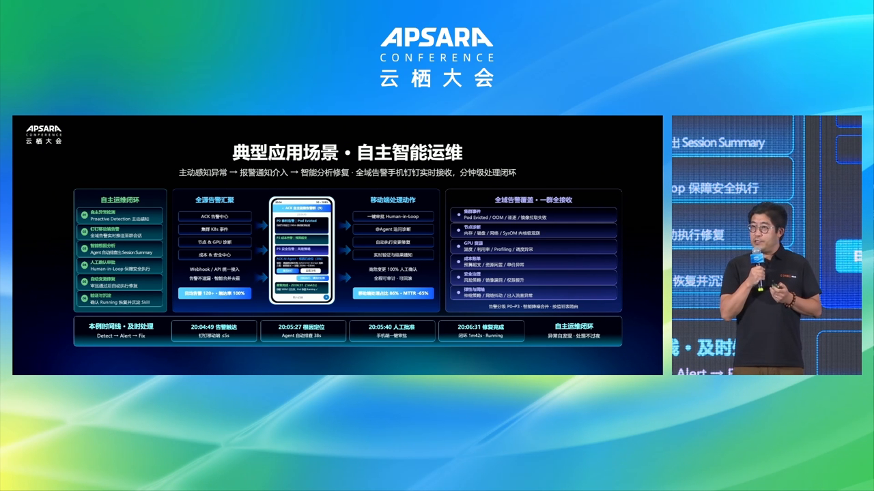
图示佐证：典型场景：钉钉移动端分钟级自治闭环（t03-36-00.png）
对 HCS 技术规划的启示
HCS 应打通企业 IM（WeLink/钉钉等）做 ChatOps：告警触达、一键审批、结果回写；用 MTTR 与移动端处理占比作为运维 Agent 成功指标，高风险变更默认人工确认。

三、综合启示（HCS 技术规划）
- 容器运维 Agent 是「工具 MCP + 领域知识 + 护栏」工程，不是单纯对话机器人。
- Day0–N 分期与 Human-in-Loop 是政企专属云可接受的落地路径。
- 分钟级闭环与 >80% 客户渗透（演讲披露）表明该能力已进入规模化，HCS 需尽快形成可对标方案。

说明：截图来自云栖大会官方回放；指标以演讲幻灯口径为准。启示面向 HCS 技术规划的对标与能力补齐，不代表官方立场。

